**EJEMPLOS DE NORMALIZACIÓN**

1.-Dada la siguiente tabla, estudiar en qué forma normal se encuentra y realizad las transformaciones necesarias hasta dejarla en la FN BoiceCood.

EMPLEADOS (nss, nombre, puesto, salario, emails) con nss como clave primaria.

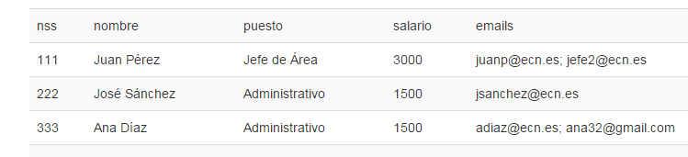

2.-Dada la siguiente tabla, estudiar en qué forma normal se encuentra y realizad las transformaciones necesarias hasta dejarla en la FN BoiceCood.

Registro (estudiante_id, curso_id, estudiante_nombre, curso_nombre)

3.-Dada la siguiente tabla, estudiar en qué forma normal se encuentra y realizad las transformaciones necesarias hasta dejarla en la FN BoiceCood.

Pedido (pedido_id, fecha, cliente_id, cliente_nombre)

4.-Dada la siguiente tabla, estudiar en qué forma normal se encuentra y realizad las transformaciones necesarias hasta dejarla en la FN BoiceCood.

Vacacion (Lugar_id, Lugar_Nombre, cliente_id, cliente_Nombre, fecha)

5.-Dada la siguiente tabla, estudiar en qué forma normal se encuentra y realizad las transformaciones necesarias hasta dejarla en la FN BoiceCood.

reserva(habitacion_id,fecha,cliente_id,cliente_Nombre)

6.-Dada la siguiente tabla, estudiar en qué forma normal se encuentra y realizad las transformaciones necesarias hasta dejarla en la FN BoiceCood.

Asigna(empleado_id, empleado_Nombre, deptID, deptNombre)

7.-Dada la siguiente tabla, estudiar en qué forma normal se encuentra y realizad las transformaciones necesarias hasta dejarla en la FN BoiceCood.

Receta(receta_ID,medicina,cantidad,cliente_id,cliente_Nombre)

8.-Dada la siguiente tabla, estudiar en qué forma normal se encuentra y realizad las transformaciones necesarias hasta dejarla en la FN BoiceCood.

lineapedido(pedido_ID, linea _ID,producto_ID, productoNombre, cantidad, cliente_id,cliente_Nombre)